Printemps pourri : Evaluez vos stocks

Pour prendre les bonnes décisions

Déjà utile en année normale pour gérer ses stocks, le bilan fourrager est encore plus nécessaire dans le contexte actuel. Il consiste à prévoir les besoins en fourrages du troupeau sur une période (hiver, année entière...) et à les comparer aux stocks disponibles. II vous permettra donc de déterminer la quantité de fourrage, de paille ou de co-produits vous devrez peut-être acheter ou essayer de produire sur le second semestre, ou le cas échéant, vous aidera à ajuster la taille de votre troupeau.

D'ordinaire, on le réalise soit en fin de printemps après la récolte des ensilages, des enrubannages et des foins soit en début d’automne, juste après la récolte des ensilages de maïs. Cette année, il peut être opportun de faire un suivi régulier pour procéder au plus vite à certains réajustements.

# ∎ EVALUER LES BESOINS DES ANIMAUX

Les besoins des animaux sont évalués à partir du nombre d'animaux par catégorie, des rations journalières et de la durée des périodes à prendre en compte (période d’hivernage ou plus). Il ne s’agit bien entendu pas de faire des calculs très précis.

**Les besoins moyens des animaux en fourrages** pour les principales catégories sont :

|  |  |
| --- | --- |
| Vaches traites | 15 kg MS |
| Vaches taries, Vaches allaitantes, Génisses prêtes | 12 kg MS |
| Vaches allaitantes + génisses prêtes | 12 kg MS |
| Génisses 2 à 3 ans | 10 kg MS |
| Génisses 12 - 24 mois | 7 kg MS |
| Veaux 6 à 12 mois | 5 kg MS |
| Veaux 2 à 6 mois | 3 kg MS |
| Brebis | 1,8 kg MS |
| Chèvres | 2,4 kg MS |

A cela il faut ajouter les concentrés azotés et/ou énergétiques distribués en situation normale (concentrés de production) non pris en compte ici.

**Pour les effectifs,** il faut se baser sur le nombre moyen d'animaux par catégorie.

**La détermination de la durée d'hiver,** c'est à dire de la période durant laquelle les animaux ne reçoivent que des fourrages conservés, est assez aisée. Pour les vaches laitières par exemple, elle varie entre 160 jours en zone de plaine et 200 jours en montagne, auxquels il faut ajouter 30 jours à demi-ration (soit 15 jours de ration pleine) pour la transition de mise à l'herbe.

**Cette année, la difficulté est l'évaluation du nombre de jours durant lesquels il faudra aussi rentrer et alimenter les animaux sur stock et la part de cette complémentation.**



# ∎ ESTIMER LES STOCKS

Dans le cas où des achats de fourrages sont inévitables, on a intérêt à évaluer les stocks le plus précisément possible. Cette évaluation est délicate surtout pour les ensilages. Dans la mesure du possible, mieux vaut la réaliser avec l'appui d'un technicien.

La méthode la plus rapide - et la plus approximative - est la comparaison "à l'oeil" du volume occupé par les récoltes dans les silos ou les granges par rapport à celui d'une année "normale". Cela donne une idée de l'ampleur du déficit fourrager, mais reste très imprécis. Nous proposons une méthode plus fiable sans être trop "lourde".

## Estimer les stocks d'ensilage

Rappelons que l'objectif est d'estimer les stocks en matière sèche pour les comparer à la consommation des animaux.

### Cuber les silos d'ensilage :

Il s'agit de ramener le tas d'ensilage à une forme géométrique simple. Cela est assez facile pour les silos-couloirs. Pour les silos-taupinières, les estimations sont moins précises et il faut augmenter le nombre de mesures.

Attention : lorsque le cubage du silo est réalisé moins de trois semaines après sa fermeture, il faut soustraire du volume calculé 5 % à dix jours et 3 % à 20 jours pour un ensilage à plus de 26 % de M.S., et environ le double pour un ensilage à moins de 22 % de M.S.

### Evaluer les densités :

Lesdensités varient selon le taux de matière sèche, la hauteur du tas, le type d'ensilage, le tassement du tracteur. Des tables ont été établies en fonction de la teneur en matière sèche et de la hauteur silo.

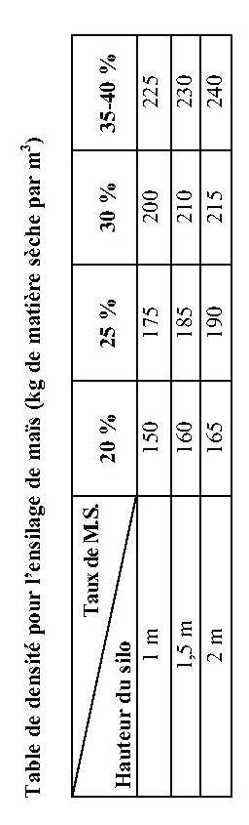

Pour les ensilages d'herbe, on retient les mêmes valeurs diminuées de 10 %. Pour les ensilages mi-fanés en brins longs, on soustrait 20 % des valeurs du maïs.

### Calculer le stock utile :

Le volume calculé, éventuellement corrigé pour le tassement, multiplié par la densité permet de déterminer le tonnage d'ensilage utilisable si le silo est bien conservé. En cas de pourriture de surface observée à l'ouverture, il faut déduire cette couche de la hauteur du silo. Il faut aussi déduire les pertes en cours d'utilisation de l'ordre de 5 % en hiver en bonnes conditions et 10 à 15 % lorsque le tas continue de chauffer ou en été.

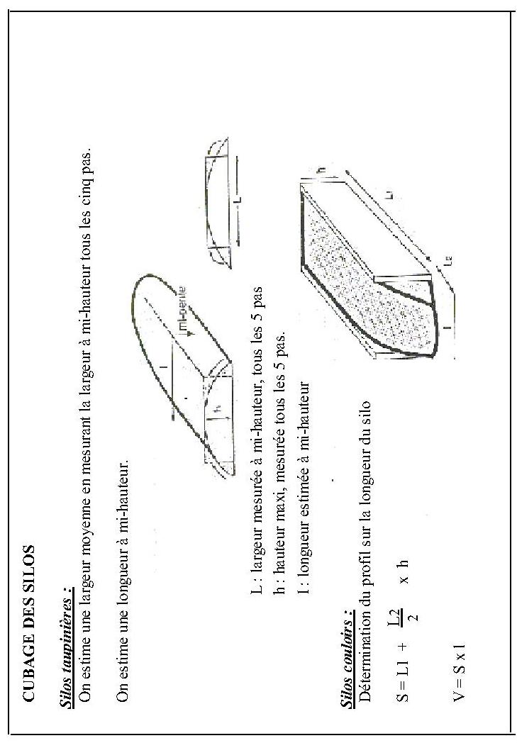

### Estimer les stocks de foin et de paille :

**Déterminer le poids moyen** des bottes en en pesant une demi-douzaine, prises au hasard, provenant de parcelles différentes (pour le foin, ne pas se fonder sur des pesées effectuées dans les jours ayant suivi la récolte, car il continue longtemps de perdre de l'eau, donc du poids : 10-15 %).

Calculer la quantité de stock, en brut tout d'abord, en matière sèche ensuite, (réduction de 15 % sur le résultat précédent).

A titre indicatif, l'ordre de grandeur du poids (brut) de différents types de bottes est le suivant :



### ∎ CONFRONTER LES BESOINS ET LES STOCKS

La confrontation des besoins et des stocks permet de déterminer la nature et la quantité des fourrages à trouver en dehors de l'exploitation.

**La grosse incertitude provient de la consommation pendant l'été et des rendements à venir du maïs ensilage. Procéder avec une hypothèse favorable et une hypothèse défavorable peut aider à cerner les marges de manoeuvre.**

***Pour le maïs ensilage,*** si l’irrigation est – et reste possible, les rendements devraient être à peu près assurés. Par contre si le maïs est cultivé en sec et il faudra attendre mi juillet pour connaître l'ampleur du déficit et la prévoir les achats de maïs ensilage.

### ∎ BIEN VALORISER UN RETOUR EVENTUEL DES PLUIES

Pour conclure sur une note optimiste, on peut s'attendre à un bon redémarrage des prairies après le retour des pluies, comme ce fut le cas à chaque fois pour les sécheresses passées (1976, 1986, 1997, 2003....). Avec de l'eau et un minimum de chaleur, une prairie qui n'a pas produit au printemps produit plus en automne qu'en année normale. Cela devrait permettre, soit de réaliser quelques ensilages ou enrubannages, soit de maintenir au pâturage jusqu'en fin d'automne des animaux à besoins modérés (génisses, vaches taries...) et d'économiser d'autant sur les stocks. De même, l'implantation de dérobées derrière des céréales permettra de réaliser une coupe ou de faire pâturer à l'automne.